Facultatea Calculatoare, Informatică și Microelectronică

Universitatea Tehnică a Moldovei

Medii Interactive de Dezvoltare a Produselor Soft

Lucrare de laborator #4

Dezvoltarea unei aplicații mobile

*Autor:*

st. gr. TI-141

Chetrari Iurie

*lector superior:*

Irina Cojanu

Lucrare de laborator #4

1. **Scopul lucrării**

Realizarea unei aplicații mobile.

1. **Obiectivele lucrării**

* Cunoștințe de bază privind arhitectura unei aplicații mobile;
* Cunoștințe de bază ale platformei SDK.

1. **Efectuarea lucrării de laborator**
   1. **Task-uri implementate**

* Realizarea unui joc compilat pe Android.
  1. **Realizarea lucrării de laborator**

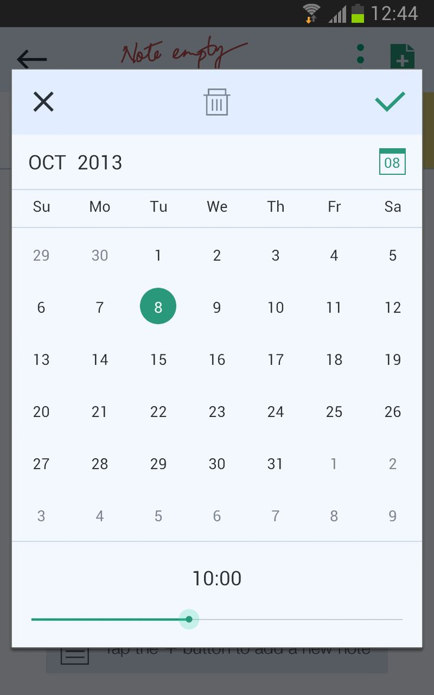

**Concluzie**

În urma realizării laboratorului nr.5 la tema: *”Dezvoltarea unei aplicații mobile”*, am realizat un joc în Android Studio, compilat pe Android.

Aceasta simpla aplicatie androie pentru data si timpul selectat va afisa data si timpul intr-un flash mesak

În concluzie, am însușit realizarea unui joc în limbajul de programare Java, care este comod de accesat și complex.

**Bibliografie**

1. <http://forum.xda-developers.com/showthread.php?t=1753131>
2. <https://www.youtube.com/watch?v=rJcm5Oyi3YA&list=PLWweaDaGRHjvQlpLV0yZDmRKVBdy6rSlg>